**COLEGIO PSICOPEDAGÓGICO EL ARTE DE SABER**

**ACTIVIDAD DE MATEMÁTICAS GRADO PRIMERO.**

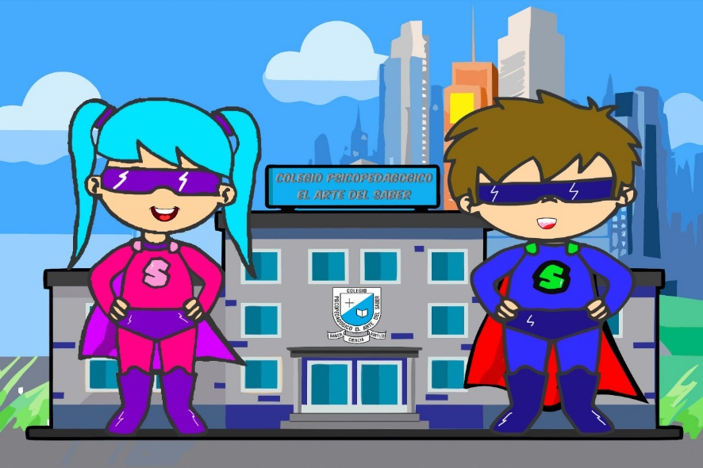

1. Por favor lee la guía completa antes de empezar a resolverla.
2. Observa el Video de YouTube para afianzar los temas a trabajar:

# Videos: Adiciones con reagrupación.

<https://www.youtube.com/watch?v=FM-Dksjlox0>

<https://www.youtube.com/watch?v=KGkXJ8EYdYI>

1. Observa la guía de trabajo virtual que está en formato de documento Word la cual debe ser **copiada y resuelta en el cuaderno** (por protección al medio ambiente **NO** hay que imprimir), debes enviar las evidencias de la actividad por la plataforma Nota escolar a más tardar el jueves 6 de agosto. (Por favor enviar las actividades completas y una sola vez) Gracias.

Debes realizar tus actividades con orden, aseo, buena presentación, coloreado, ortografía y desarrollar los procesos matemáticos completos.

Debes ser responsable en la entrega de las actividades con calidad y en las fechas asignadas.



|  |  |  |  |
| --- | --- | --- | --- |
| **COLEGIO PSICOPEDAGÓGICO EL ARTE DEL SABER** | | | |
| **ASIGNATURA: MATEMÁTICAS** | **GRADO:**  **PRIMERO** | **PERIODO: III**  **SEMANA 26** | **FECHA:**  **AGOSTO 3 / AGOSTO 06** |

Objetivo: •Resolver adiciones con cantidades mayores a 100 y menores a 999.

**GUÍA DE TRABAJO VIRTUAL (Copiar en el cuaderno)**

**ADICIÓN CON REAGRUPACIÓN**

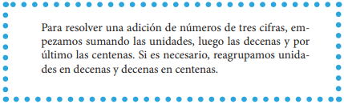



Ejemplo:

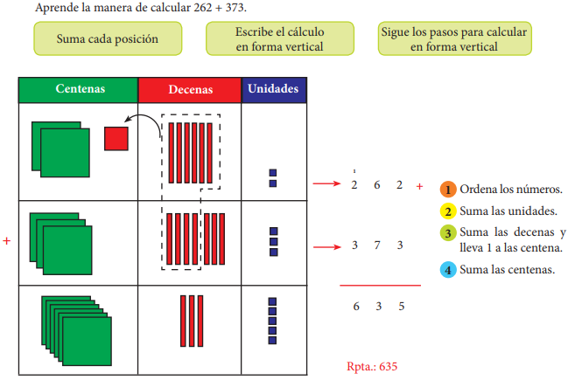

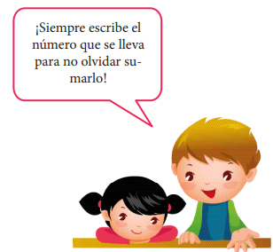

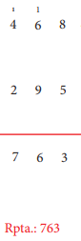

+

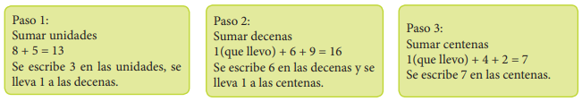

HOMEWORK

1. Recortar 5 números mayores a 100 y escribirles el nombre.
2. Desarrollar las páginas 73 y 122 del módulo



No olvides traer a tu clase virtual las 10 fichas de 5cm por 5cm con los números escritos una la bolsa.